**Tutorial 5**

Yang saya pelajari dari tutorial kali ini adalah bagaimana menggunakan database serta relasi database dalam project Spring ​Boot. Di tutorial ini, database-nya terdapat 2 entity yang saling berelasi, yaitu entity Course dan Student yang memiliki hubungan many-to many. Karena itu, dalam kodingan harus dibuat bagian-bagian untuk setiap entity yang ada. Kemudian tidak lupa untuk membuat list pada setiap kelas Model yang terhubung. Pada kelas Mapper juga saya belajar bagaimana menggunakan anotasi Results, dimana property perlu diisi dengan nama variable yang sesuai dengan kelas Model, dan column diisi dengan yang ada di queri.

* Method yang Anda ubah pada Latihan Merubah SelectAllStudents, jelaskan

Dengan mengubah method selectAllStudents() pada StudentMapper, yang awalnya adalah:



Menjadi seperti di bawah ini, seperti penambahan yang dilakukan untuk method selectSttudent():

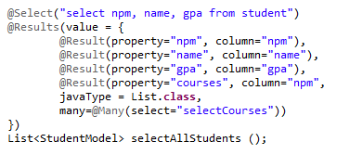

Selanjutnya tinggal mengubah bentuk tampilan awal viewall.html dengan menambah barisan kode berikut:  
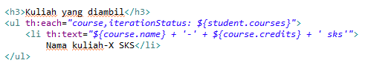

* Method yang Anda buat pada Latihan Menambahkan View pada ​​Course, jelaskan

Untuk menambahkan view pada course, dimana telah terbuat kelas CourseModel, maka selanjutnya dibuat kelas CourseMapper, yang isinya:

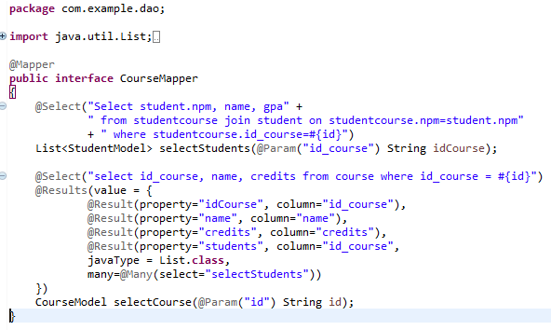

Method selectStudent() memiliki logika yang sama dengan selectCourse() di StudentMapper, sedangkan method selectCourse memiliki logika seperti selectStudent(). Setelah itu dibuat kelas CourseService seperti ini:

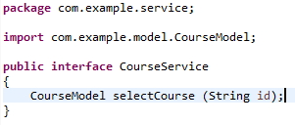

Kemudian buat kelas CourseServiceDatabase yang mengimplementasi kelas CourseService tersebut, dengan isi seperti:

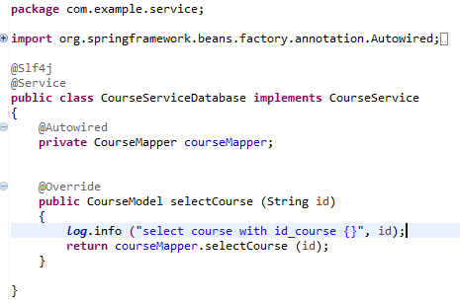

Terakhir, dibuat kelas StudentController untuk menampilkan tampilan dari view ini, yang berisi seperti berikut:

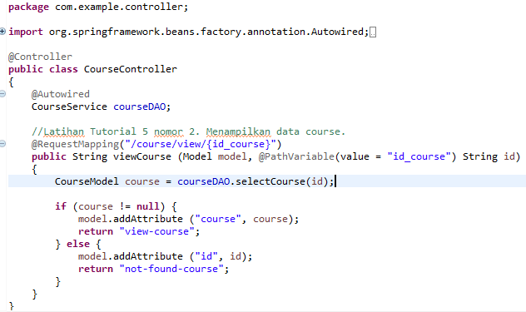

Bentuk view-course.html adalah seperti berikut:

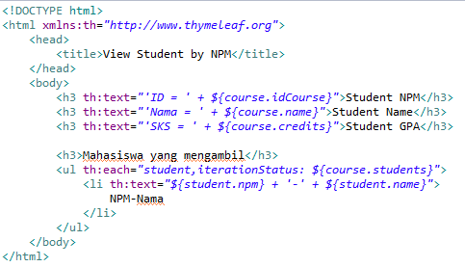

Bentuk not-found-course.html adalah seperti berikut:

